Монтаж галерейной подвески ArtiTeq:

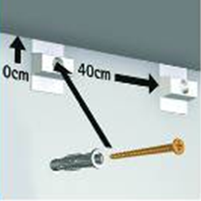
- К стене, вплотную к потолку, прикладывается соединитель - удлинитель (ATQ9.4113) и с помощью карандаша ставится метка для высверливания отверстия в стене;
- Стена просверливается и в стену при помощи самореза (ATQ9.4929) в отверстие монтируется пластиковый соединитель – удлинитель (ATQ9.4113)
- Соединители - удлинители монтируются в стену по всей длине рельса галерейной подвески на расстоянии 40 см. друг от друга;
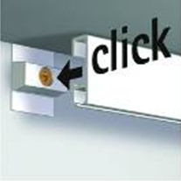

- После монтажа соединителей - удлинителей рельс вдавливается в каждый соединитель до щелчка.

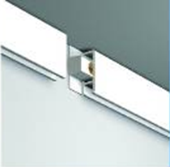
- Если конструкция Вашей системы подвески картин предполагает длину более 3 п.м., то рельсы скрепляются между собой при помощи соединителя - удлинителя таким образом, чтобы в месте стыка рельсов монтировался соединитель - удлинитель и каждый из рельсов прищелкивался к данному соединителю.

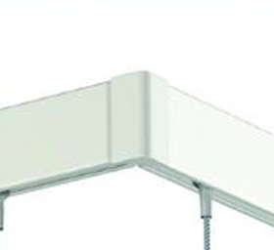

- Если при размещение системы подвески картин необходим монтаж рельсов под углом 90 градусов (угол стены), то для скрепления рельсов между собой используется угловой соединитель ATQ9.4107.

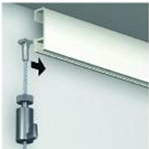
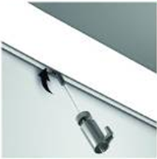
- После окончания монтажа системы подвески картин в рельс вставляются специальный подвес, и конструкция закрывается торцевыми заглушками (арт. ATQ9.4105)

